| Tema | Gobierno SOA: **Riesgos tecnológicos del FNA** |
| --- | --- |
| Palabras clave | SOA, Gobierno, Riesgo, Objetivos de negocio |
| Autor |  |
| Fuente |  |
| Version | c04e446 del 29 Jan 2023 |
| Vínculos | [Fase 2 PR6 Gobierno SOA](N03a%a20Vsta%20aSegenta%20SOA%20FNA.md) |

Los riesgos tecnológicos encontrados en el diagnóstco SOA de Fase 1 deben ser incorporados a las vigilancias del gobierno SOA propuesto. Los riesgos mencionados a continuación deben ser agregados a la matriz de gestión actual del Fondo, y gestionados por los métodos propios ya existentes.

### Riesgos Tecnológicos del Gobierno SOA del FNA

El gobierno SOA del FNA debe buscar la capacidad para medir y gestionar (agregar a la lista de riesgos de la empresa) los riesgos que lo están afectando.

* R1. Riesgo de agilidad limitada (ver imagen 1)
* R2. Riesgo de baja orquestación SOA
* R3. Riesgo de crecimiento de dependencias entre servicios SOA
* R4. Riesgo de crecimiento de adaptadores particulares –opuesto al estándar– (ver imagen 2)
* R5. Riesgo de baja reutilización de servicios SOA
* R6. Riesgo de permanencia de aplicaciones silos
* R7. Riesgo de falta de trazabilidad para la evolución e implementación de los servicios SOA

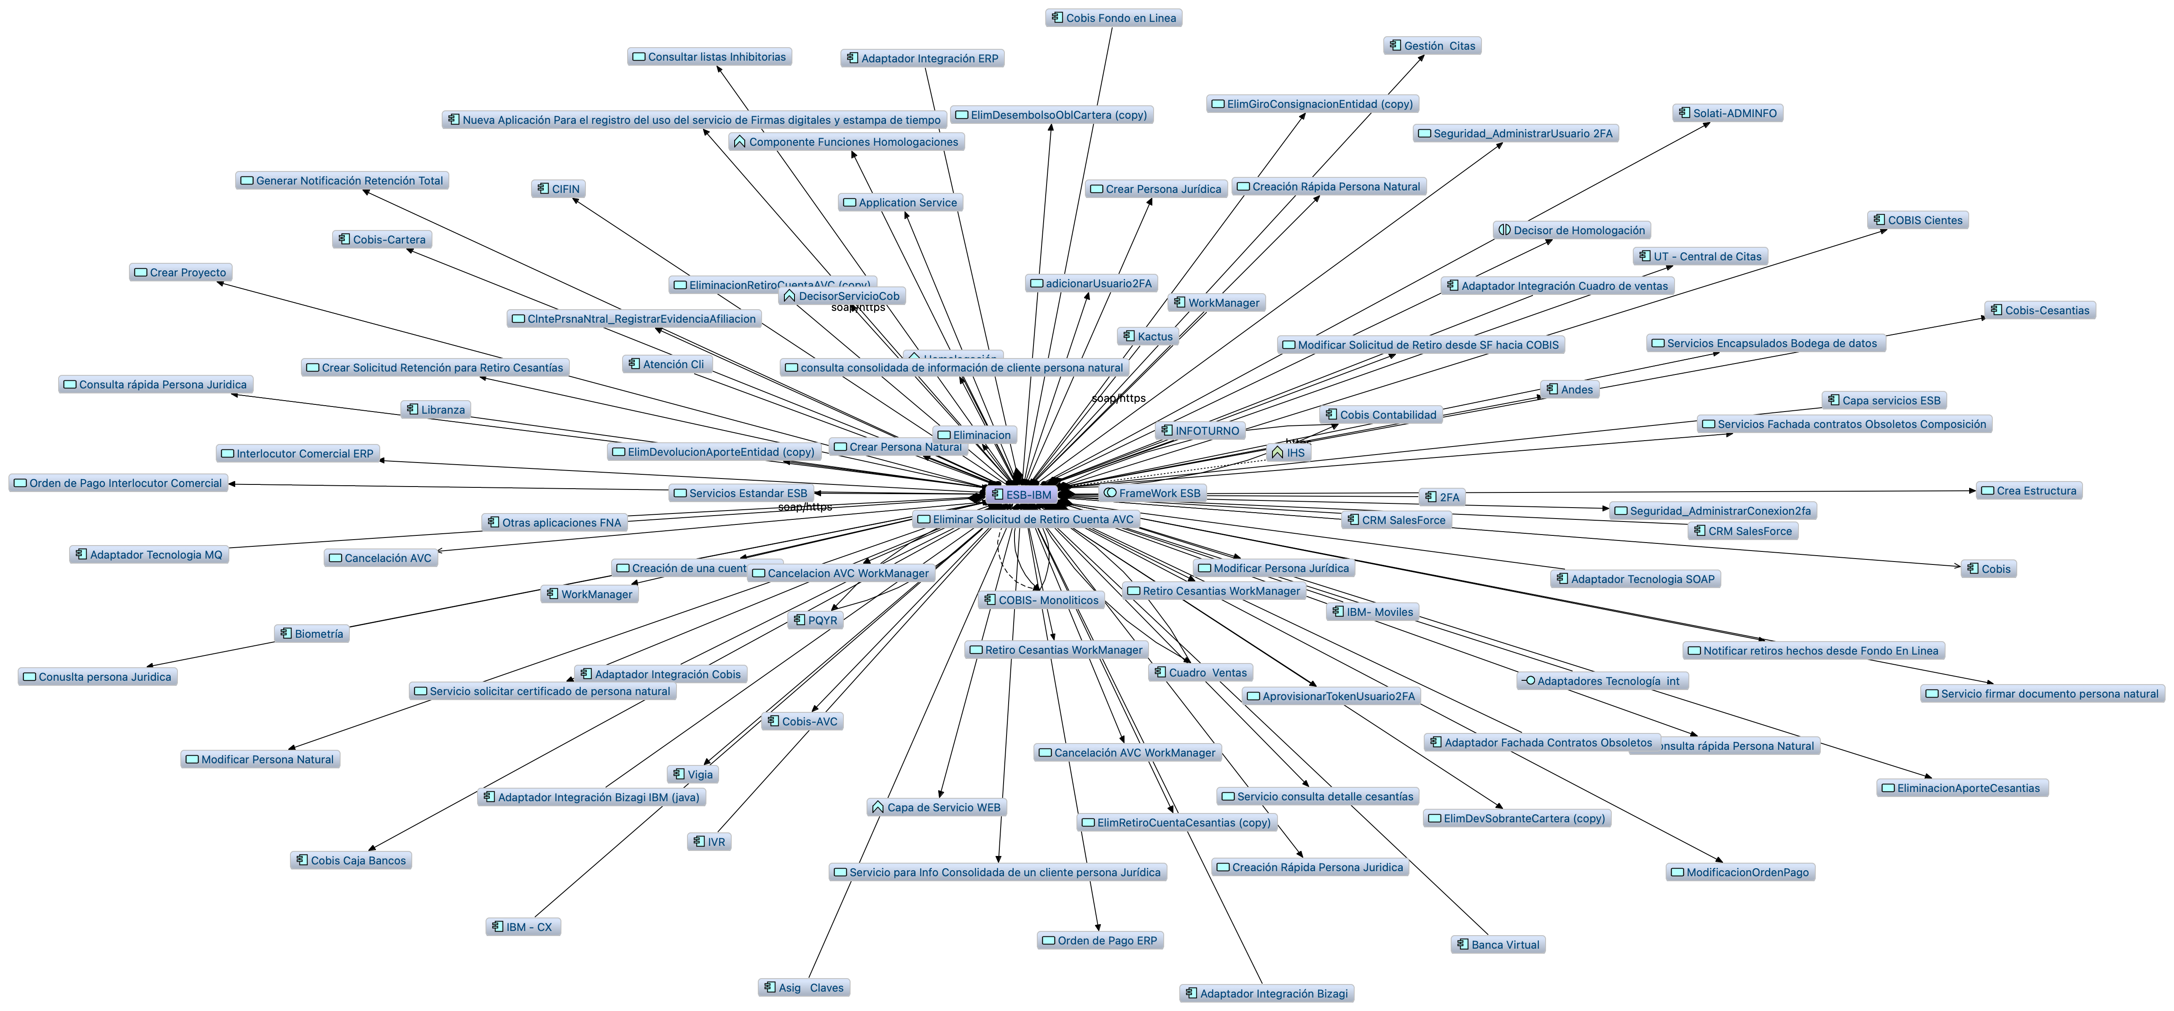 Imagen 1. Riesgo no. 1 y 2. Agilidad limitada por el proliferación de la copmlejidad en los servicios SOA del Fondo.

*Fuente: elaboración propia, ae_fna_as_is.archimate.*

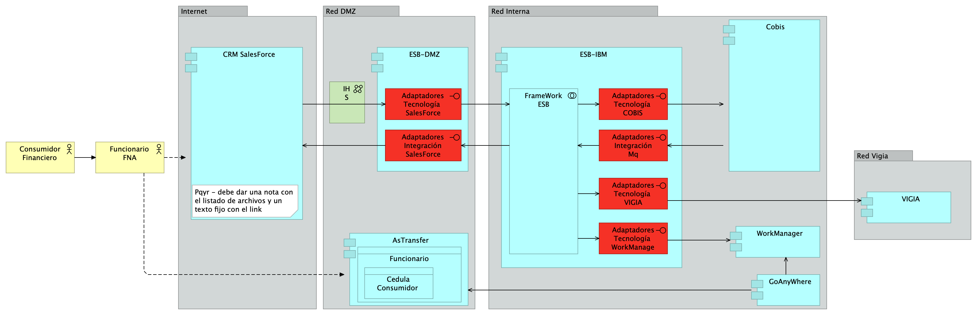 Imagen 1. Riesgo no. 4 y 5. Caso de CRM del FNA. Le afecta el riesgo de estándarización en la interoperabilidad, aumenta la cantidad de adaptadores particulares.

*Fuente: ae_fna_as_is.archimate.*